**El factor SIMCE en la educación escolar**

Comenzó un nuevo año en educación, los niños de nuestro país vuelven a retomar el ritmo escolar en un año que se ve nuevamente desafiante. Después de un 2020 que llegó a enseñarle a todos, alumnos, padres y apoderados, a docentes y colegios, nuevas formas de educar y estudiar. Dejando atrás la típica estructura de sociabilización, recreos, colaciones y esas clases bulliciosas, para pasar a estar detrás de una pantalla o solo haciendo guías.

Ante este nuevo escenario se ha agudizado el análisis de los colegios por parte de padres y apoderados. El foco se ha centrado en el abanico de opciones educacionales que existen para ingresar por primera vez para los más pequeños, o bien cambiarlos, ya sean por temas económicos o por resultados académicos.

Una de las herramientas con las que podemos contar para realizar una evaluación de las distintas alternativas en las que podemos postular a nuestros niños son los resultados que nos entrega la medición del Simce que se implementa año a año.

¿Sabes qué es el SIMCE?

Sistema de Medición de la Calidad de la Educación (SIMCE), es el sistema nacional de evaluación de resultados de aprendizaje que fue fundado en 1968 con el objetivo de institucionalizar diversas iniciativas en el ámbito de la evaluación que venían desarrollándose en Chile desde los años sesenta. En esa década se aplicó la primera Prueba Nacional para medir los logros de aprendizaje de los estudiantes chilenos[1].

Este sistema se trata entonces de pruebas que se aplican a estudiantes de 4°, 6°, 8° básico y II medio que evalúa el aprendizaje que aborda el logro de los contenidos y habilidades del currículum vigente, en diferentes asignaturas y áreas de aprendizaje, y se aplica a todos los estudiantes de Chile. Las asignaturas que actualmente se evalúa son: Lenguaje y Comunicación (Comprensión de Lectura y Escritura); Matemática; Ciencias Naturales; Historia, Geografía y Ciencias Sociales e Inglés. Dichas pruebas y sus resultados establecen niveles de aprendizaje, que pueden ser Insuficiente, Elemental y Adecuado[2].

Estos niveles corresponden a lo siguiente[3]3:

* Insuficiente: Los estudiantes que quedan clasificados en este nivel no logran demostrar consistentemente que han adquirido los conocimientos y las habilidades más elementales estipulados en el currículo para el período evaluado.
* Elemental: Los estudiantes que alcanzan este Nivel de Aprendizaje han logrado lo exigido en el currículum de manera parcial. Esto implica demostrar que han adquirido los conocimientos y las habilidades más elementales estipulados en el currículum para el periodo evaluado.
* Adecuado: Los estudiantes que alcanzan este Nivel de Aprendizaje han logrado lo exigido en el currículum de manera satisfactoria. Esto implica demostrar que han adquirido los conocimientos y las habilidades básicos estipulados en el currículum para el periodo evaluado.

Además de las pruebas referidas al currículum, se miden los Indicadores de Desarrollo Personal y Social usando los cuestionarios de calidad y contexto, respondidos por estudiantes, docentes, padres y apoderados, que recogen información del entorno escolar y familiar de los estudiantes con el objeto de contextualizar los resultados obtenidos en las diferentes pruebas. Los indicadores de Desarrollo Personal y Social son cuatro:

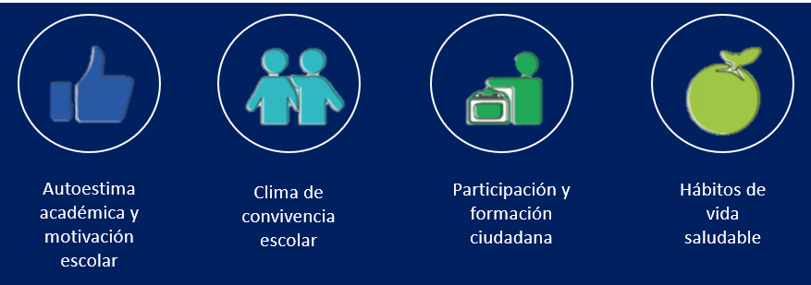

Fuente: basado en ACE, 2018[4]

Los niveles de aprendizaje, los Indicadores de desarrollo personal y social, más los resultados de las pruebas Simce y su progreso en las últimas mediciones, son los que se consideran al momento de establecer la “categoría de desempeño” en la que se encuentra cada establecimiento, pudiendo tener como resultado un desempeño **Alto, Medio, Medio-Bajo o Insuficiente**.

**Resultados globales del SIMCE**

Ahora que ya sabemos lo que es el SIMCE, podemos revisar algunos resultados globales y ver la información que este nos entrega, y su evolución durante los últimos años. Por ejemplo, revisemos el Simce del año 2018 en el área de Lenguaje y Comunicación de 4° básico.

Según los resultados que entrega la Agencia de Calidad de la Educación en la prueba de Lenguaje y Comunicación, los alumnos de 4° básico obtuvieron 271 puntos, tres puntos más que el año 2017 e igualando el año 2010. Otro punto que se observa en estos alumnos es una mejora concreta en un alto número de estudiantes que avanzaron de los niveles “Insuficientes” y “Elemental” al nivel “Adecuado”, que es el más alto, llegando a un 44,7% v/s un 41,7% del año 2017 como lo muestran los siguientes gráficos[5].

1Evolución de resultados nacionales de Lectura de 4° Básico, desde el año 2008 al 2018

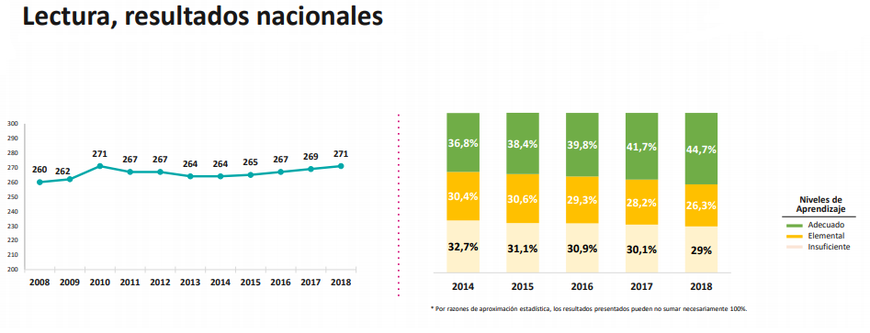

Fuente: ACE, 2018[6]

Otra información que nos entrega y es importantes de revisar, es la brecha según grupo socio económico durante la última década. En este caso podemos ver que la diferencia se ha reducido entre los estudiantes de 4° básico del Grupo Socio Económico Alto y Bajo debido al avance de este último. Sin embargo, sigue siendo muy significativa llegando a 52 puntos, siendo un punto muy importante que trabajar para los próximos años.

2 Tendencia de resultados de Lectura para 4° Básico, según Grupo Socio Económico desde el año 2008 al 2018

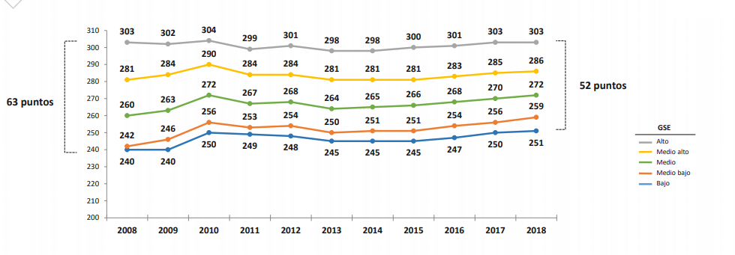

Fuente: ACE, 2018[7]

¿Cómo podemos usar los resultados del SIMCE de manera individual?

Como decíamos al inicio muchas veces necesitamos analizar las alternativas de colegios para nuestros niños/as, una opción para esto es usar los datos entregados por SIMCE.

Con los resultados de manera individual por cada establecimiento podríamos realizar un *ranking* de los colegios comparando los resultados de los últimos SIMCE rendidos, o bien, un *ranking* según la categoría de desempeño de cada uno, dándonos así una visión más amplia de las alternativas con la que contamos según nuestros criterios de búsqueda.

Por ejemplo, veamos dos alternativas de *ranking* de colegios en la comuna de Ñuñoa, según los resultados de las evaluaciones SIMCE del 2018, de los 4° básico.

2 Ranking de los 10 colegios según resultados del último Simce rendido

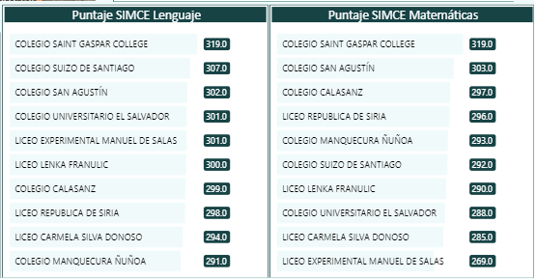

Fuente: Data Intelligence, 2020[8]

3. Ranking de los 10 colegios según porcentaje de nivel desempeño adecuado (categoría más alta)

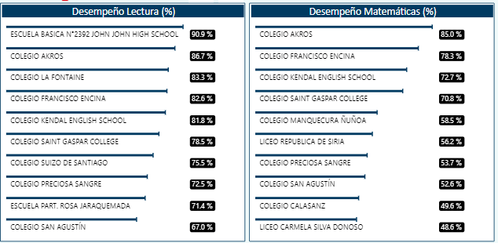

Fuente: Data Intelligence, 2020

Podemos concluir que los resultados del SIMCE y de los Indicadores de Desarrollo Personal y Social son una de las herramientas que nos pueden ayudar a comparar la evolución de los resultados de los establecimientos educacionales año tras año; permitiendo, según nuestras prioridades, tomar la decisión y, finalmente, elegir el colegio más adecuado para nuestros hijos/as.

Y si tuvieses que elegir ahora. ¿Te gustaría tener el *ranking* de tu comuna? ¿Qué otros factores son los que inspiran tu decisión?

1. <https://www.ayudamineduc.cl/ficha/simce#:~:text=Descripci%C3%B3n%3A,pa%C3%ADs%20desde%20los%20a%C3%B1os%20sesenta>.
2. <https://agenciaorienta.gob.cl/inicio>
3. <https://www.simce.cl/ficha/descripcion.html>
4. <http://archivos.agenciaeducacion.cl/Conferencia_EERR_2018.pdf>
5. <https://www.emol.com/noticias/Nacional/2019/05/16/948115/Simce-2018-confirma--estancamiento-en-los-resultados-de-Lectura-y-Matematicas.html>
6. <http://archivos.agenciaeducacion.cl/Conferencia_EERR_2018.pdf>
7. Ibid, pag 28
8. [Productos — Etiquetado "Colección: Data Educación" — DATA INTELLIGENCE](https://dataintelligence.store/collections/all/coleccion_data-educacion)